Таблица «Добыча и экспорт топливных ресурсов России с 1993 по 2013 г. Определите как изменялись объмы добычи и экспорта нефти, природного газа и угля за период называя причины колебаний добычи.

Топливные ресурсы | 1993 | 2000г | 2005г | 2011г | 2013г
Нефть, млн.т
Добыча | 354 | 324 | 470 | 512 | 523
Экспорт | 80 | 145 | 253 | 244 | 235
Доля экспорта в добыче, % | 22.6 | 44,7 | 53,8 | 47,7 | 45,0
Природный газ, млрд.м (кубических)
Добыча | 618 | 584 | 641 | 671 | 668
Экспорт | 96 | 194 | 207 | 187 | 205
Доля экспорта в добыче, % | 15,5 | 33,2 | 32,3 | 27,9 | 30,7
Уголь, млн.т
Добыча | 306 | 258 | 299 | 335 | 347
Экспорт | 20 | 44 | 80 | 111 | 141
Доля экспорта в добыче, % | 6,5 | 17,1 | 26,8 | 33,1 | 40,6

- По рис.1 проанализируйте динамику объема добычи нефти в России с 2007 по 2010гг
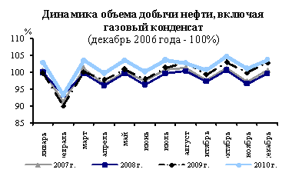
- По рис.2 проанализируйте динамику объема добычи газа и угля в России с 2007 по 2010гг
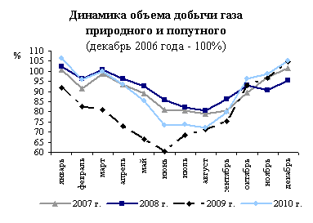

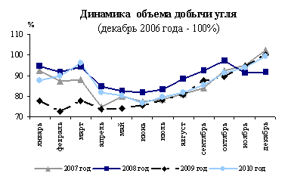

- По рис. 3 выберите диаграмму, которая правильно показывает соотношение между ГЭС, ГЭС и АЭС в выработке электроэнергии в России.
Рис.3
